МАОУ «Школа №17»
дошкольное отделение
воспитатель: Алексеева О.А.

Самообразование по теме:
«Формирование речи по средство театрализации
у детей 1,5–3 лет»

На протяжении года наша группа работала по основной образовательной программе МАОУ «Школа No17» (далее – Программа) разработана в соответствии с федеральной государственной). В ФГОС выделена образовательная область «Речевое развитие». Речь является основой для развития многих видов детской деятельности: общения, исследования, познания и другие. Развитие речи ребёнка раннего и младшего возраста становится одной из главных проблем в образовательной деятельности.

Начиная работу по теме самообразования «Формирование речи по средство театрализации у детей 1,5–3 лет», ставим перед собой:
Цель:
формировать и совершенствовать речевые умения и навыки детей через вовлечение их в театральную деятельность.
Задачи:
1. Последовательно знакомить детей с различными жанрами художественной литературы (потешка, сказка, рассказ, стихотворение, загадка).
2. Обучать детей эмоциональному реагированию, умению передавать движением свои эмоции.
3. Развивать все стороны речи, добиваться чистого произношения всех звуков, расширять и активизировать словарь.
4. Развивать навыки общения в группе через вовлечение в театральное творчество.
5. Совершенствовать предметно-развивающую среду для активизации словесного творчества.
6. Знакомить детей через театр с первой основой безопасности.
Работу по развитию речи дошкольников средствами театрализованной деятельности в своей работе были использованы следующие виды театра:

Настольный;

Пальчиковый;

Магнитный

Сюжетно-ролевой (с применением масок)

Театр резиновых игрушек.

Театр БИ-БА-БО.

Разработано дидактическое пособие и сценарий занятия театральной постановки «Тили-тили, тили-бом. Загорелся Кошкин дом»
(Приложение №1).

Благодаря элементам театрализации адаптация детей прошла более легко и успешно.

Сказки приходили к детям с театром. У малышей появлялось желание повторять, изображать какие-то движения и подпевать в такт музыки.

Поставленная задача в развитие речи была достигнута, в театре часто использовалась очень эффективная постановка - это голос, спокойный и доверительный, радостный или грустный, который привлекал и уводил детей в сказку. Они становились внимательнее, слушали с удовольствием сказки. Также речевая активность самих детей была на основе подражания образцу, они смело пытались подражать. По средством театрализации у детей проявлялся интерес, который дал основу. Она выражалась в повторении одних и тех же звуков, звукосочетаний, слов.

В течении дня применялись эффективные следующие игровые приемы:
- использование элементов подвижной игры, сюрпризных моментов и ожидания, пальчиковая гимнастика, дыхательные 5 минутки («Вдруг появляется кто-то, прислушались, услышали и увидели»);
- имитационные движения с элементами звукоподражания, воспитатель применяет звук фортепиано и интонацию (дети изображают медведя "Мишка косолапый", котенка-маму и котенка-ребенка и др.);
-чтение художественных произведений со звукоподражаниями (веселые песенки, потеши, загадки);
- использование наглядного материала (игрушки, картинки, персонажи кукольного театра и так далее).

Если на первых занятиях дети только слушали и выполняли действия, задания, то на четвертом занятии дети превращались из пассивных слушателей в активных участников беседы. Их речь заметно активизировалась, дети стали вступать активно в речевое взаимодействие не только с педагогом, но и со сверстниками.

Одной из важнейших особенностей данных занятий является включение в работу всех детей, даже с низкими речевыми способностями. Дети принимают занятия с удовольствием, активно участвуют в них.

Во время чтения художественных произведений, воспитатель проживает сказки, стихи и потешки вместе с детьми, повторяет движения и голоса героев, а дети, в свою очередь была проведена большая работа с родителями и благодаря им в группу добавились театральные персонажи к сказкам, атрибуты пожарной безопасности.

Для успешного решения поставленных задач в группе создана большая театральная зона, где в доступности для детей можно найти разные виды театра и костюмы. Они дают свободу выбора на любимое занятие и развивают воображение ребенка.

Во время проведения занятий отмечено, что дети быстро и увлеченно включаются в роли персонажей. Для достижения поставленной цели по теме самообразования было принято решение использовать театрализованную деятельность не только в образовательной деятельности, но и в режимных моментах.

Одним из эффективных методических приемов являются театральное коллективное задание. К нему было разработано дидактическое пособие и сценарий занятия театральной постановки «Тили-тили, тили-бом. Загорелся Кошкин дом». И вот группа моментально наполняется ожившими персонажами сказки. Пассивных детей не было (за исключением Максима, Агаты, Миши, которые наблюдали за происходящим сидя на стульчиках). Все дети изображали себя в роли пожарных, кто-то выбрал себе персонажа из сказки, подобрал соответствующую одежду пожарника и т. д.

За год работы по этой теме можно отметить потрясающие результаты:
- происходит становление и совершенствование речи;
- активизируется словарный запас детей;
- совершенствуется звуковая культура речи, ее интонационный строй;
- улучшается диалогическая речь, ее грамматический строй;
- дети начинаю быстро запоминают сказки, стихи, потешки и загадки;
- выражают свои эмоции, такие как сочувствие или радость за сказочных героев.

В результате проведенной работы по формированию речи с элементами театрализации у детей появилась возможность проявить свои таланты, воображать, воплощать свои фантазии в реальные образы. У детей заметно стала развиваться связная речь, произошло обогащение словаря, что способствовало формированию и развитию коммуникативных навыков. В дальнейшем планируем работать над данной темой, т. к. ее актуальность очевидна в группе раннего развития.

В подведении итога работы по теме самообразования можно сделать следующий выводы: специально организованные театрализованные игры позволяют развить речь детей раннего возраста, что является одной из основных проблем воспитания и развития детей в возрасте 1,5-3 лет. Успешную работу с детьми по развитию речи посредством театрализованной деятельности невозможно выстроить без партнерских отношений с родителями.

Приложение №1

Сценарий пособия

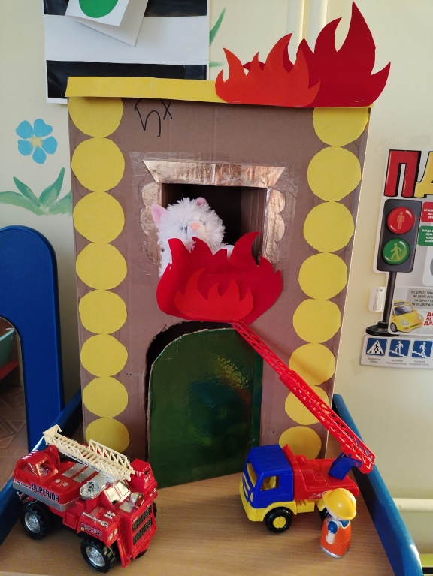
Дидактическое пособие посредством игры-драматизации в группе раннего развития по мотивам рассказа С. Я. Маршака «Кошкин дом»".

Интеграции: Познание». «Коммуникация». «Социализация». «Художественная литература». «Здоровье».

Цель: развивать желание участвовать в театрально-игровой деятельности.
Задачи:
1. Обогащать словарный запас детей, активизировать его; дать детям знания об основах безопасности жизни, в частности во время пожара, на примере поведения героев сказки С. М. Маршака «Кошкин дом»: формировать умение действовать разумно и правильно в экстремальных ситуациях, связанных с пожаром, а именно: не прятаться в темных углах и пытаться найти выход из помещения, охваченного огнем;

2. Развивать в детях умение быстро ориентироваться в данных ситуациях, не теряться и уметь находить выход из создавшегося положения. Развивать чувство уверенности в себе, стимулировать желание самостоятельно искать выразительные средства для создания театрального образа (мимика, движения, жесты, интонация), развивать чистое произношение звуков в связной речи.

3. Воспитывать ответственные отношения к своим поступкам: не играть с воспламеняющимися предметами (спички, зажигалки, не включать без ведома старших электроприборы.

Оборудование: макет большого дома «Кошки», игрушки пожарных, театральные резиновые игрушки к потешки по сказке С. М. Маршака «Кошкин дом», вода в стакане, шланг, игрушка кошка, большой конструктор, бумажные медальки.

Формы работы:
- предварительная беседа;
- сюрпризный момент
- театрализованный показ;
- работа над речью (мимика, движения, жесты,
интонация);
- совместная деятельность педагога и детей;
- помощь;
- итоговая беседа с применением пословиц и поговорок.

Ход занятия

Воспитатель: - Послушайте, дети! Мне кажется, или правда, кто-то плачет? Вот кто плачет. Кошка с котятами. О чем вы, кисоньки, плачете? (Демонстрация макета дома, показ в игровой форме с обыгрыванием потешки.)
Театральная постановка при помощи потешки:  «Тили-тили, тили-бом,  Загорелся кошкин дом!  Загорелся кошкин дом,  Идет дым столбом!  Кошка выскочила!  Глаза выпучила.  Бежит курочка с ведром | Заливает кошкин дом,  А лошадка – с фонарем,  А собачка - с помелом,  Серый заюшка с листом  Дон-дон-Дон,  Погорел кошкин дом»  Где теперь кошечке жить?

Воспитатель: - Очень грустная история. Кошка, как случилось, что твой дом сгорел?
(Воспитатель подносит кошку к своему уху и делает вид, что внимательно слушает кошку).
Послушайте, что мне рассказала мама кошка. - Как-то мама-кошка ушла в магазин, а котята остались одни дома. Они увидели, что на столе лежит спичечный коробок, и решили поиграть. Начали зажигать спички. Один из котят обжог спичкой лапку. Он заплакал от боли и уронил горящую спичку на коврик. Коврик загорелся. Огонь с коврика перекинулся на другие вещи. Котята очень испугались. Они стали громко плакать и звать маму. Тут пришла мама и вывела котят из горящего дома, а дом сгорел. Вот видите, дети, какая большая беда от маленькой спички.

Совместная деятельность педагога и детей: дети берут пожарную машину, шланг тушить пожар, одевают каску. Помогают тушить дом.

Воспитатель, дети, давайте сядем на стульчики и внимательно вспомним:
- Чем можно было тушить огонь? (Ответы детей)
- Молодцы, правильно водой.
- Кто тушит пожары? (Пожарные)
- Как же пожарные узнают, что начался пожар? (Им звонят по телефону и говорят, где начался пожар)
- Какой номер нужно набрать, если случился пожар?
- Можно ли играть со спичками (ответы детей)
-“101”. Молодцы! Запомните, по этому номеру мы вызываем пожарных.

Воспитатель: А чтоб не пострадать при пожаре, вам нужно выйти из дома, где начался пожар. А после звонить в пожарную службу (101)!
- Что нельзя делать, чтобы пожар не начался? (Ответы детей)
- Посмотрите, какие кошка и котята грустные.
Давайте поиграем с ними. Может быть, они развеселятся?
Физминутка  «мы ногами топ-топ»  Мы ногами топ-топ,  Мы руками хлоп-хлоп,  Мы плечами чик-чик,  Мы глазами миг-миг,  Раз сюда, два сюда, | Покружись вокруг себя.  Раз присели, два привстали,  Сели, встали, сели, встали.  А потом пустились вскачь  Словно мой упругий мяч.  Раз, два, раз, два

Вот и кончилась игра.
- Нет, не развеселились кошка с котятами. Почему они грустят? (Ответы детей.)

Воспитатель: - Бедная кошка. Бедные котята. Где же они будут жить? Чем мы можем им помочь? (Давайте построим им домики)

Конструирование
Молоточком я стучу (стучим кулачком по кулачку),
Дом построить я хочу (складываем над собой "крышу" ладошками),
Строю я высокий дом! (ручки вверх)
Будем жить мы в доме том! (опять домиком ладошки)
(Дети строят домики для котят по замыслу)

Воспитатель: - Какие красивые дома получились у нас. Пусть котята с кошкой отдыхают.

Для хорошего усвоения, всем участникам даются бумажные медальки

Воспитатель: Ребята вы справились с задачей и помогли кошки потушить пожар, знаете, что спички не игрушка, построили дом для кошки и котят. Молодцы!

